МОУ «СОШ №5» Заводского района г.Саратова

Конспект игрового урока в 6 классе
по теме «Пропорция»

Учитель Заикина Н.А.

2011 - 2012 уч.г

УРОК-ПУТЕШЕСТВИЕ
Пропорция.
Решение задач с помощью пропорции.

Образовательная цель урока: Проверить умение находить неизвестный член пропорции, решать задачи с помощью пропорции.

Развивающая цель урока: Развитие интереса к предмету, активизация мыслительной деятельности, развитие творческого мышления, математической речи.

Воспитательная цель урока: Формирование навыков самостоятельной деятельности, воспитание коллективизма, духа соревнования.

Оборудование урока: Компьютер мультимедийная установка, фотографии и карта г.Саратова, карточки для самостоятельной работы, плакаты с заданиями, карточки для индивидуальной работы.

ХОД УРОКА:

Учитель: Ребята! Через пять лет вы закончите школу. Перед вами встанет вопрос: какую профессию выбрать? Профессий много, как же тут разобраться? Вы уже знакомы с профессиями своих родственников, с профессией учителя. Но ведь существует ещё много интересных профессий. Чтобы узнать как можно больше о них, на наших уроках мы можем иногда путешествовать, встречаясь с людьми разных профессий, которые работают на различных предприятиях, знакомиться с продукцией этих предприятий. А как мы это будем делать – вы сегодня увидите. Это не совсем обычный урок. Мы отправимся с вами в поездку по некоторым местам нашего города Саратова. Путешествуя, выясним, как вы усвоили тему «Пропорции». Ведь данная тема служит основой для решения многих задач практического характера. С задачами, решение которых сводится к составлению пропорций, встречаются люди любой профессии. Итак, в путь!

I. Станция «Университет».

Учитель. На нашем пути – студенческий городок. Заглянем в одну из аудиторий университета. Здесь идёт конференция по истории математики.

1. Историческая справка (сообщение делает ученик) Учёные в Древней Греции не признавали дробных чисел и из-за этого у них возникали трудности с измерением величин. Пришлось греческим учёным придумать способ, как обходиться в науке без того, чтобы выражать длины, площади и объёмы числами.

Так было создано учение об отношениях величин, о равенстве таких отношений.
Равенство двух отношений стали потом называть латинским словом «пропорция». С пропорциями имели дело строители уже в Древнем мире. Правильное соотношение размеров возводимых ими дворцов и храмов придавало этим зданиям ту необыкновенную красоту, которая и сегодня восхищает нас.

Учитель. А в другой аудитории идёт практическое занятие. Давайте примем в нём участие.

2. Работа по карточкам. Два человека работают на откидных досках, двое отвечают с места.

Карточка 1.

Найдите неизвестный член пропорции:
1. $6\frac{1}{8}:3\frac{1}{9}=у:1\frac{\text{11}}{\text{22}}$ (у = 3)

2. 6, 4: (х+3) = $1\frac{2}{3}:\frac{\text{25}}{\text{32}}$ (х = 2,7)

Карточка 2.

Найдите неизвестный член пропорции:

1. 4,2 : у = 5$\frac{3}{5}$ : 1$\frac{1}{3}$ (у = 1)

2. 3,5 : 0,4 = $\frac{1}{2}$ х : 1$\frac{1}{7}$ (х = 20)

3. Устная работа.

1. Какие из данных равенств являются пропорциями? Почему?

а) 2,5 : 0,5 = 4 + 1; б) 30 : 5 = $\frac{2}{7}$ :$\frac{1}{\text{21}}$

2. Допишите недостающие члены пропорции:

а) 104 : = 160 : 20; б) 10 : 5 = :

1) Какое из этих заданий имеют конечное множество решений? Бесконечное? Почему?

2) Проверьте составленную пропорцию в пункте б) двумя способами.
3) Прочитайте пропорцию в пункте а) тремя способами.

4) Назовите крайние и средние члены пропорции в пункте а).

3. Из чисел 4, 2, 5, 10 составьте пропорцию. Как из данной пропорции получить верную пропорцию?

4. Проверьте, правильно ли найден неизвестный член пропорции:

75: 9 = 9 : у

$$у=\frac{\text{75}⋅9}{9}$$
у = 75.
- Как найти неизвестный средний член пропорции?
- Как найти неизвестный крайний член пропорции?

Учитель. Так как следующие станции связаны с решениями задач практического характера, давайте ответим на следующие вопросы.

- Какие величины называются прямо пропорциональными?
- Какие величины называются обратно пропорциональными?
- Приведите примеры прямо пропорциональных величин.
- Приведите примеры обратно пропорциональных величин.
- Приведите примеры величин, не являющихся пропорциональными.

II. Станция «Хлебозавод им. Стружкина»

Один ученик решает у доски с объяснением. Остальные решают в тетрадях.
Задача. При выпечке хлеба из килограмма ржаной муки пекарь получает 1,4 кг хлеба. Сколько кг муки расходуется на выпечку 21 центнера хлеба?
Решение. Пусть х кг муки расходуется на выпечку 21 ц хлеба.

1 кг – 1,4 кг
х кг – 2100 кг

$\frac{1}{х}=\frac{1,4}{\text{2100}}$

1,4* х = 1 * 2100 х = 1500 Ответ: 15 ц хлеба.

Учитель. Итак, где мы сегодня побывали? О какой профессии узнали из этой задачи?
III. Станция «Саратовский домостроительный комбинат»

Два ученика решают на «крыльях» доски, остальные решают самостоятельно с последующей проверкой.

Задача. Пять каменщиков могут закончить работу за 9 дней. Инженер попросил ускорить работу и для этого добавил ещё 10 каменщиков. За какое время они закончат работу, считая, что все каменщики будут работать с одинаковой производительностью?

Решение. Пусть за х дней каменщики закончат работу.

5 кам. – 9 дн.
15 кам. – х дн.

$\frac{5}{\text{15}}=\frac{х}{9}$

15 х = 45; х = 3 Ответ: 3 дня

Вопрос классу: Каким свойством пользовались при решении задачи? Сформулируйте.

Учитель: В какой организации мы с вами побывали? Чем занимается эта организация? С какими профессиями мы познакомились?

IV. Станция «Фермерское хозяйство «Еремеевка»

В Саратовской области выращивают сахарную свёклу, из которой потом делают сахар на предприятиях пищевой промышленности.
Решим задачу (один ученик решает у доски с объяснением, остальные – в тетрадях).

Задача. В сахарной свёкле содержится 18,5 % сахара. Сколько сахара содержится в 50 тоннах сахарной свёклы?

Решение. Пусть х тонн сахара содержится в 50 т сахарной свёклы

50 т – 100%
х т – 18, 5 %

50 | = | 100
х | = | 18,5

х = 9, 25 Ответ: 9, 25 тонны

Работа с плакатом. Вопросы классу:

- Что вы видите на доске? (Краткая запись задачи и краткая запись обратной задачи)

- По краткой записи обратной задачи сформулируйте условие.

Условие. В сахарной свёкле содержится 18,5% сахара. Сколько надо взять сахарной свёклы, чтобы получить из неё 9,25 тонн сахара?

ПЛАКАТ

50 т – 100% | х т – 100%
х т – 18,5% | 9,25 т – 18,5 %

Учитель: Где мы сегодня побывали? Какой продукт там изготавливается? Из чего получается сахар?

V. Самостоятельная работа.

По итогам путешествия предлагается самостоятельная работа с взаимопроверкой учениками в конце урока; ответы проецируются с помощью кодоскопа на доску.

ВАРИАНТ 1.

1. Найдите неизвестный член пропорции.

2,8 : 3,2 = 2,1 : х (х = 2,4)

2. Найдите неизвестный член пропорции.
$\frac{3}{4}$$\frac{1}{3}$$\frac{1}{2}$$\frac{1}{2}$
х : = : (х = )

3. Решите задачу.

На 20 км пути машина расходует 3 л горючего. Сколько горючего машина израсходует на 50 км пути? Ответ: 8 л

ВАРИАНТ 2.

1. Найдите неизвестный член пропорции.

у : 2,1 = 4,5 : 3,5 (у = 2,7)

2. Найдите неизвестный член пропорции.

х : $\frac{7}{\text{18}}$ = $\frac{2}{9}:\frac{7}{9}$ ($х=\frac{1}{3}$ )

3. Решите задачу.

Участок клубники 24 человека пропололи за 6 дней. За сколько дней выполнят ту же работу 36 человек, если будут работать с такой же производительностью? (4 дня)

VI. Подведение итогов урока: Комментирование оценок.

Задание на дом. Придумать и красочно оформить 2 задачи на прямую и обратную пропорции. Записать их решение.

КАРТА ПУТЕШЕСТВИЯ
УНИВЕРСИТЕТ
ШКОЛА
ХЛЕБОЗАВОД
Фермерское хозяйство
Саратовский
ДомСтройКомбинат

ПРИЛОЖЕНИЯ:

Творческие работы учеников 6-ых классов.
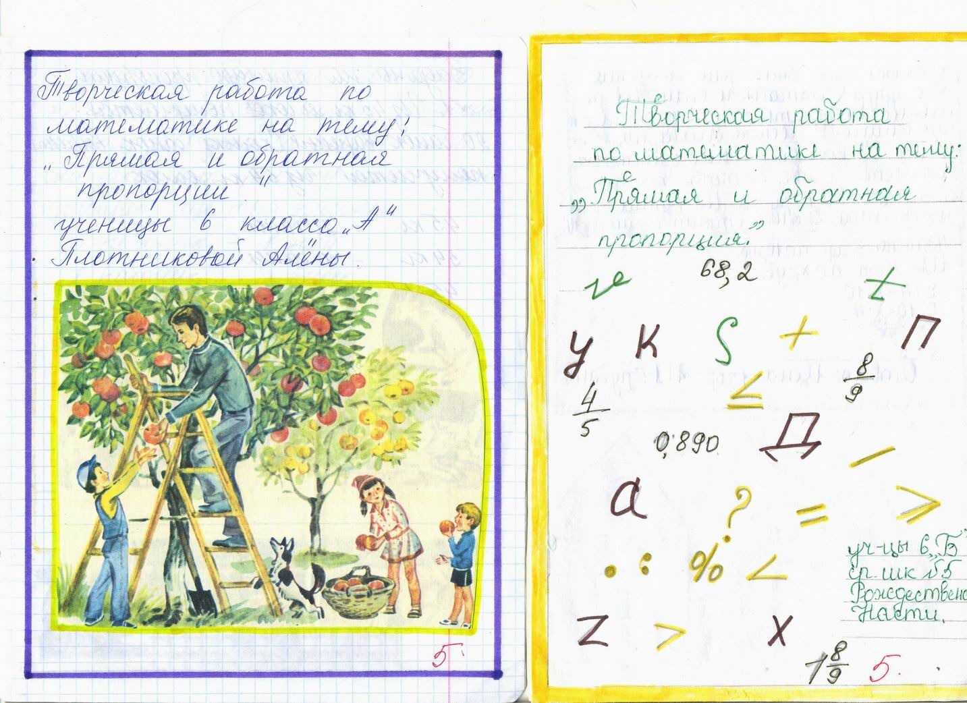

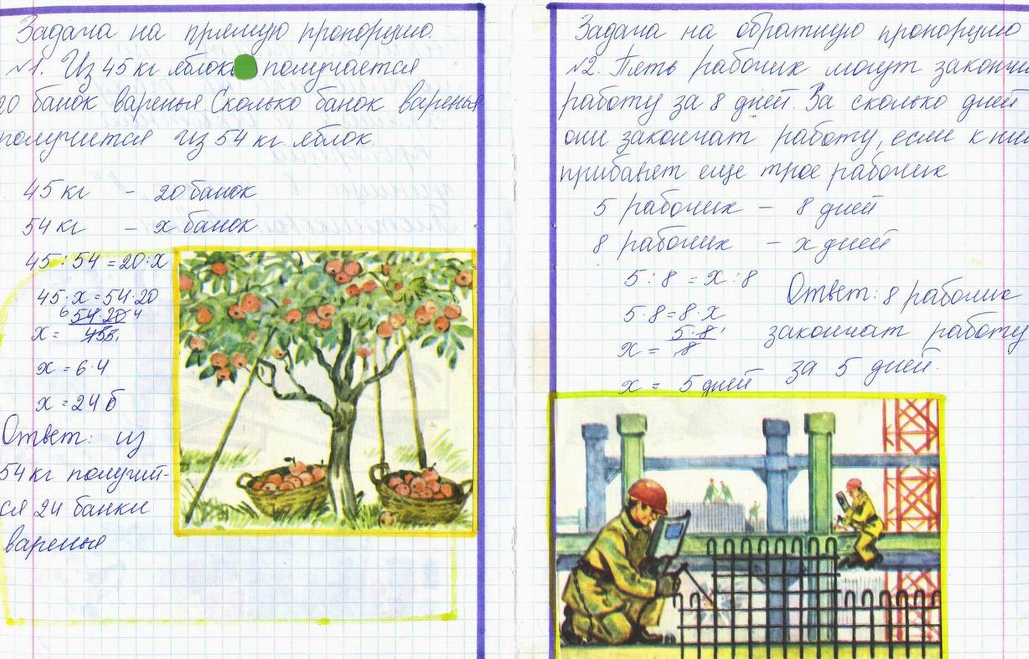

Использованные ресурсы:

1.Виленкин и др. «Математика», 6 класс,
М. «Мнемозина», 2008
2. Газета «Математика», Издательский Дом
« Первое сентября», 2003 год.
3. Творческие работы учениц Плотниковой Алены и Рождественской Анастасии.

